广州市番禺区第十八届人民代表大会
代表建议、批评和意见
第三次会议 第10号
代表姓名 | 吴建聪 | 所 在  代表团 | 化龙 | 邮政编码
详 细  通讯地址 |  |  |  | 电 话
详 细  通讯地址 |  |  |  | 手 机
题目：关于改善兴学路上人行道道路不平和狭窄的建议
请代表选中并打“√”注明
1、此建议是否公开
√ 公开 不公开（不公开请填写理由）
不公开理由： 涉及国家秘密、商业秘密和个人隐私；
公开可能危害国家安全公共安全、经济利益和社会稳定；
其他原因（请填写）：
2、此建议来源
视察 专题调研 其他方式（请填写）
3、建议是否属于多次提出，尚未解决的事项
是 否 未详
4、是否希望承办单位在办理过程中加强与代表联系沟通
是 否
注：提交书面建议时请附上电子文本。

内容:
东环街兴学路富豪山庄小学人行道路段至广东文艺职业学院路段人行道道路不平整容易崴脚，雨天溅一身水。而且在路中间安装设置各种柱子，影响道路正常通行功能，不符合市政道路设计标准。
建议1：对该路段地面进行平整，减少行人意外受伤现象；
建议2：对该路段的各类柱子和指示牌进行集中管理和设置，还路于行人。
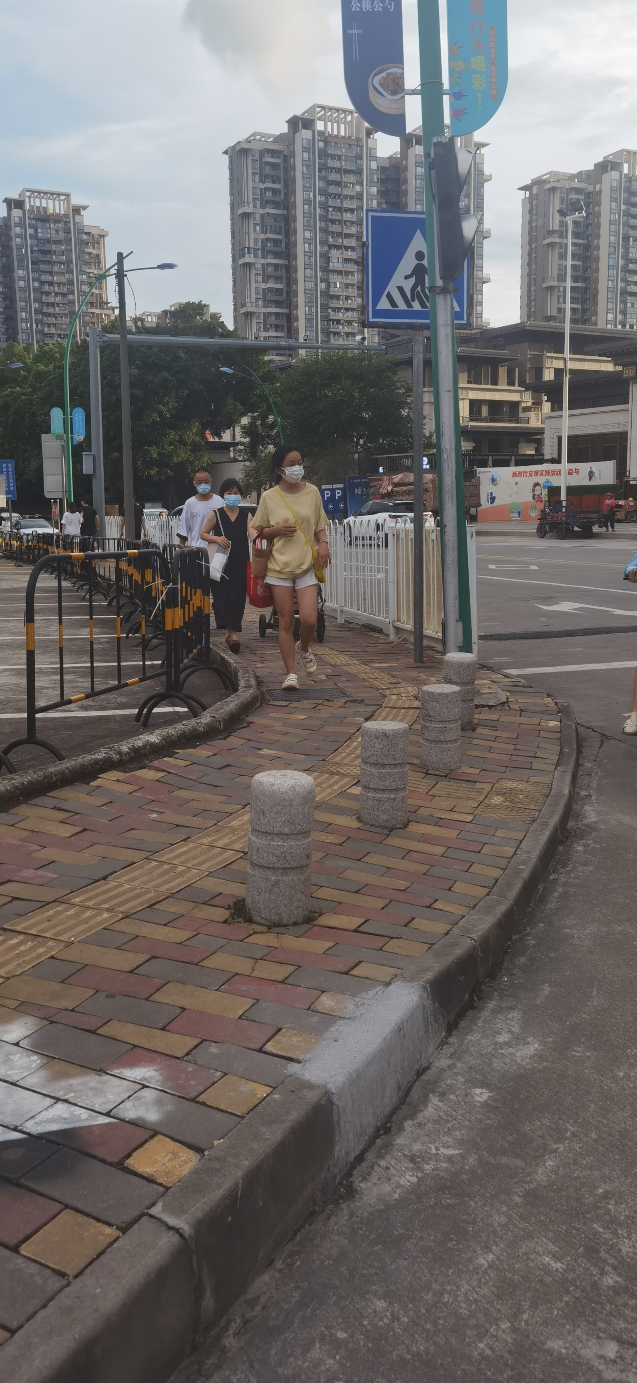
现状:




